 **Notice biographique de Guy MOQUET**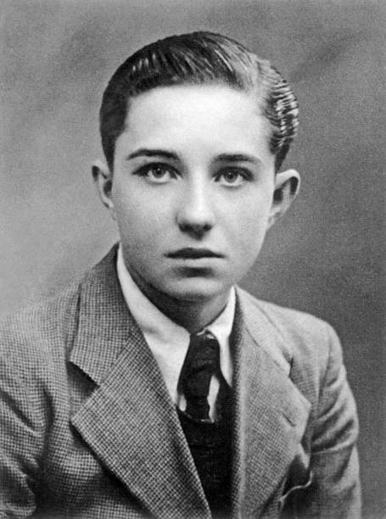  
**Guy MOQUET** nait le 26 avril 1924 à Paris 18ème. Il est le fils de Prosper MOQUET, cheminot au réseau ETAT, syndicaliste, militant du PCF (il sera élu député communiste du 17ème arrondissement en 1936 ) et de Juliette Thelot sa maman , employée.  
Elève au lycée Carnot, Guy est un fervent militant des Jeunesses Communistes. C’est un « titi », volontiers gouailleur tout en ne dédaignant pas d’écrire des poèmes, plaisant aux filles et doué dans les disciplines sportives.  
Dès le début de la guerre, en octobre 1939, son père, député communiste est arrêté, comme de nombreux militants communistes par la Police sur ordre du gouvernement Daladier sous l’accusation de sabotage, démoralisation de l’armée. L’arrestation de son père est un événement marquant qui renforce son ardeur militante. Il milite clandestinement aux J-C, colle des papillons sur les réverbères, distribue des tracts dans son quartier ; il écrit même en novembre 39 à E. Herriot, président de la Chambre des députés, qui ne lui répondra pas, pour demander la libération de son père.  
Guy est arrêté sur dénonciation, le 13 octobre 1940 au métro Gare de l’Est par des policiers de la Brigade Spéciale de répression anticommuniste. Il ne passe pas aux aveux mais il est incarcéré à Fresnes.  
Le 23 janvier 1941, la 15ème chambre correctionnelle de Paris l’acquitte faute de preuves sérieuses. Mais le même jour, en vertu d’une loi du 3 novembre 1940 et d’une circulaire de Vichy qui autorise l’internement administratif par simple décision préfectorale, Guy Moquet est conduit au dépôt de la Préfecture de Police où il reste jusqu’au 10 février 1941, le temps d’une enquête sur son appartenance à la Jeunesse Communiste, organisation dissoute en 1939. Sur l’avis défavorable des Renseignements Généraux, il est transféré à la prison de la Santé puis, le 27 février 1941 à la Centrale de Clairvaux.  
Enfin, le 14 mai 1941, il est transféré en même temps qu’une centaine d’autres internés communistes venant de Clairvaux, au camp de Choisel, à Châteaubriant (Loire Atlantique) où étaient déjà détenus d’autres militants communistes, généralement arrêtés entre septembre 1939 et octobre 1940. Guy est placé dans la baraque 10, celle des jeunes.  
A la suite de l’attentat réussi le 20 octobre 1941 - 3 jeunes résistants communistes abattent le colonel K. Holz, commandant les troupes d’occupation à Nantes - Les autorités allemandes décident de faire fusiller 50 otages choisis y compris parmi des prisonniers arrêtés par la Police de Vichy. Les services du ministre de l’Intérieur Pucheu proposent une liste de 61 noms, essentiellement des communistes « *pour éviter de laisser fusiller 50 bons français ».* Les Allemands souhaitent une liste plus représentative de la population française et Pucheu propose une liste de 36 noms pour le camp de Châteaubriant dont deux qui n’étaient pas sur la première : Guy Moquet et Claude Lalet, à peine plus âgé que Guy. Il y aura au total 48 noms désignés pour le peloton d’exécution.  
  
48 otages sont fusillés le 22 octobre 1941 : 16 à Nantes, 5 au fort du Mont-Valérien et 27 à Châteaubriant, dont le jeune Guy Moquet, 17 ans et le plus jeune des otages désignés.  
Pour les nazis, l’exécution de communistes est préférable pour convaincre les français que seuls les juifs et les communistes sont leurs ennemis. La sélection d’un otage si jeune sert à montrer qu’ils seront impitoyables envers tous ceux qui distribuent des tracts, quel que soit leur âge.  
L’abbé Moyon, qui avait accepté d’assister les prisonniers avant leur exécution, avait recueilli cette confidence de Guy, disant qu’il était conscient de l’émotion que sa mort allait susciter *« je laisserai mon souvenir dans l’histoire, car je suis le plus jeune des condamnés ».*Sa dernière lettre, écrite le jour-même de sa mort, est pour sa famille  [extraits]*: « ma petite maman chérie, mon tout petit frère adoré, mon petit papa aimé, je vais mourir… Certes, j’aurais voulu vivre, mais ce que je souhaite de tout mon cœur c’est que ma mort serve à quelque chose,…, ma vie a été courte, je n’ai aucun regret si ce n’est de vous quitter tous, en vous embrassant de tout mon cœur d’enfant. Courage ! Guy »*  
**Guy Moquet, 17 ans, n’a pas choisi de donner sa vie à la France. On la lui a volée.**Les corps ont été dispersés dans différents cimetières alentour, avec juste un numéro qui permettra plus tard de les identifier.  
La nouvelle de ces exécutions s’est répandue dans le pays et jusqu’à l’étranger, suscitant même des déclarations de Churchill à la BBC.  
Le dimanche suivant, 5000 personnes déposent des fleurs dans la carrière où les 27 furent fusillés. Dans la baraque des condamnés, on retrouva, écrits sur une planche, ces mots de Guy Moquet : « Vous tous qui restez, soyez fiers de nous, les 27 qui allons mourir ».  
  
Le nom de Guy MOQUET a été donné à cette rue par une délibération du conseil municipal de Saint-Pierre-des-Corps prise le 20 janvier 1956. Il s’agit d’une rue percée pour desservir le nouveau lotissement des Justices.